ПРОФСОЮЗ РАБОТНИКОВ НАРОДНОГО ОБРАЗОВАНИЯ И НАУКИ РФ
ПОЛЕВСКАЯ ГОРОДСКАЯ ОРГАНИЗАЦИЯ ПРОФСОЮЗА
ПОБЕДНЫЙ МАЙ ( 30 апреля 2021 )
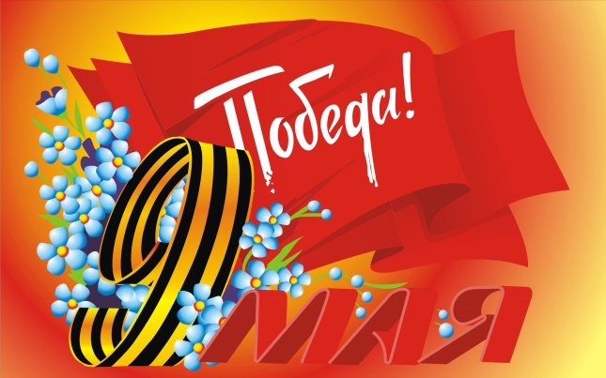 .
У каждой страны, каждого народа есть свой главный праздник, который отмечается ежегодно на протяжении долгого времени. Он объединяет нацию чувством гордости за доблестные подвиги предков, которые останутся в памяти потомков навечно. Такой праздник есть и в России. Это День Победы, который отмечают 9 мая. По основным источникам, в Великой Отечественной Войне погибло около 26,6 млн человек. Это количество определено методом демографического баланса. В это число входят:
- Погибшие в результате военных и других действий врага.
- Лица, которые выехали из СССР в годы войны, а также те, кто не вернулся после ее окончания.
- Умершие по причине повышенного уровня смертности в период военных действий в тылу и на оккупированной территории.
Что касается пола погибших и умерших людей в период ВОВ, то большинство из них – это мужчины. Общее количество – 20 млн человек.
Этот День Победы
Порохом пропах,
Это праздник
С сединою на висках.
Это радость
Со слезами на глазах…
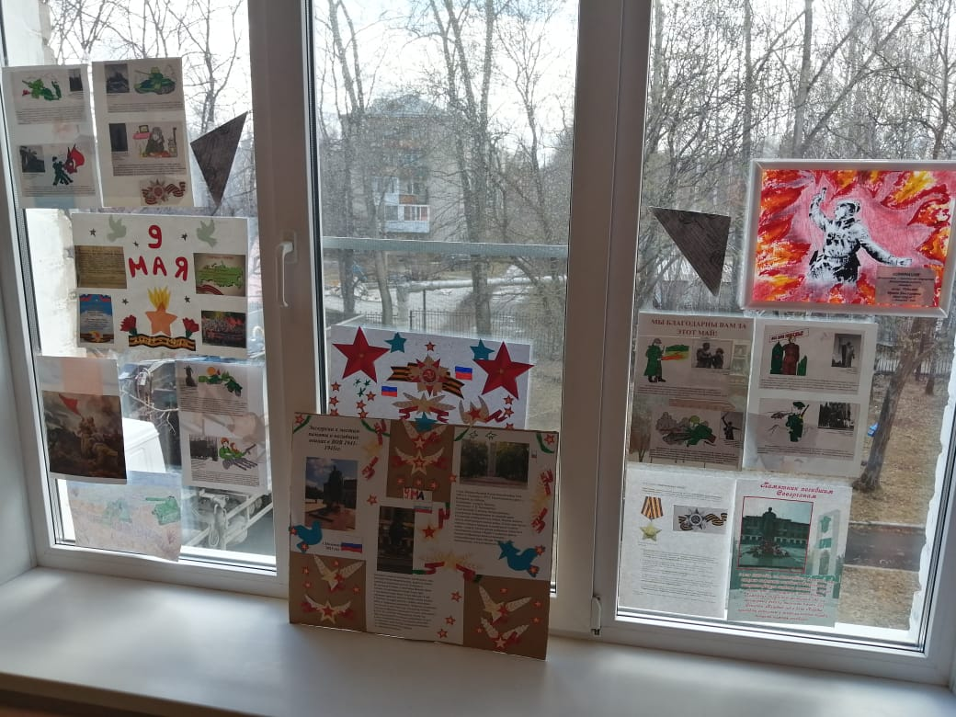
«Окна Победы » - МБОУ ПГО «Средняя общеобразовательная школа № 17»
Директор - Хомякова Наталья Владимировна, председатель профкома Урусова Лилия Юлдашевна, автор – Рубцова Ирина Викторовна

